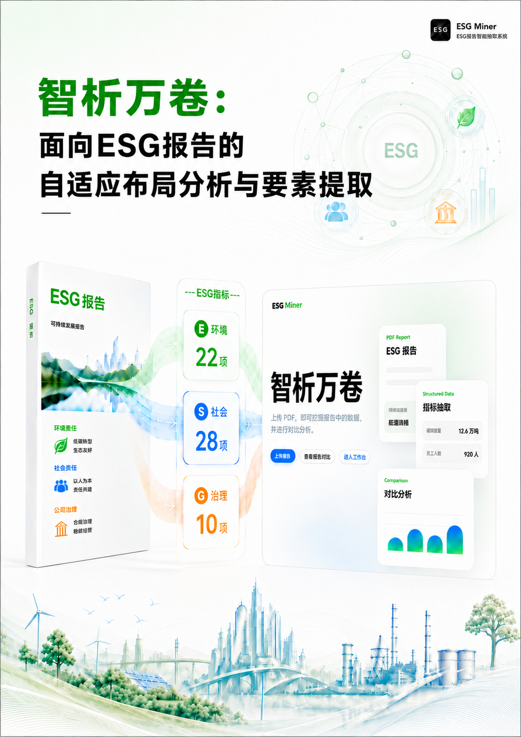

摘 要
随着国内ESG信息披露监管体系持续完善，企业发布的PDF版ESG报告数量持续增加，但报告版式结构差异大、指标表述不统一，人工整理效率低，常规解析工具难以批量提取规范数据。本文搭建ESG Miner平台，结合RAG与大语言模型，完成ESG报告自适应解析与60项核心指标结构化提取。
本方案采集200份公开ESG报告作为数据集，构建环境22项、社会28项、治理10项的全域核心指标体系，划分定量、定性、混合三类指标适配企业不同披露形式。平台创新性引入分层页面分流处理机制，依据页面信息密度分值动态调度PyMuPDF轻量化解析、MinerU高精度版面还原、大模型语义仲裁三类解析通道，仅对高价值页面分配高算力解析资源，有效降低整体计算开销；依托自适应滑动窗口文本切块、改进BM25与语义嵌入双路检索融合架构，精准筛选有效证据片段输入大模型，有效缓解模型幻觉问题、减少冗余Token消耗，在提取精度与算力成本间实现均衡优化。平台配套年份对齐、证据链加权打分、置信度分级校验多层质量质控机制，并基于React、FastAPI搭建可视化平台，支持批量文档上传、指标人工复核、跨报告横向对比、结构化数据导出全流程环节闭环。经专项性能测试，共抽检100项指标样本，剔除16份企业未披露无效样本后得到84条有效测试样本，模型无漏抽样本，自动抽取结果直接采纳准确率达66.67%，人工复核后可用准确率提升至80.95%，整体抽取性能具备落地可靠性。
本方案设计的平台适用于企业ESG管理、投资机构分析、监管审查、科研数据分析等场景，将非结构化PDF转化为可追溯的标准化数据，减少人工成本，也为复杂文档智能解析提供可行技术路径。
关键词：ESG报告；RAG；LLM；文档智能解析；结构化信息提取

目 录
摘 要 II
1. 方案概述 1
1.1 方案背景及意义 1
1.2 总体思路与技术框架 2
1.3 应用场景 4
2. ESG报告数据处理与指标体系构建 5
2.1 数据获取 5
2.2 ESG指标体系构建说明 6
2.3 智能提取设计 7
2.4 性能评估指标 11
3. 基于RAG与大模型的ESG指标结构化提取算法 12
3.1 报告筛选与页面价值评估 12
3.2 基于重点页的分层解析 16
3.3 字段级证据召回与融合排序 17
3.4 大模型结构化提取与质量校验 20
3.5 模型性能指标 21
4. ESGMiner平台设计与实现 23
4.1 首页模块设计 23
4.2 报告管理模块 25
4.3 结果复核模块 26
4.4 指标对比与导出模块 27
5. 应用价值 28
5.1 经济效益分析 28
5.2 社会效益分析 30
6. 优化与展望 31
参考文献 33

图 表 目 录
图 1 技术路线图 3
图 2 ESG指标体系框架图 6
图 3 指标体系分布图 7
图 4 分流决策核心分支图 9
图 5 分流机制图 15
图 6 LLM字段提取流程图 20
图 7 模型性能指标图 22
图 8 ESGMiner首页 23
图 9 项目总览页 24
图 10 橙色预警效果 25
图 11 报告管理页 25
图 12 结果复核页 26
图 13 指标对比页 27
图 14 导出中心 28

表 1 三大核心维度 8
表 2 性能指标说明 12
表 3 评分规则与阈值 13
表 4 各区间处理策略 15
表 5 文本块库结构 18

- 方案概述
  - 方案背景及意义
环境、社会和公司治理（Environmental、Social and Governance，ESG）报告，也被称作企业社会责任（Corporate Social Responsibility，CSR）报告、可持续发展报告、气候披露报告等，是指企业在追求经济利益的同时，承担对社会和环境的责任，强调可持续发展和道德经营，向利益相关者传达企业的可持续发展理念和社会责任^{[1]}。近年来，ESG报告已成为衡量企业可持续发展能力与长期价值的重要参考框架^{[2]}。随着绿色金融体系不断完善、可持续发展理念持续推进，资本市场对非财务信息的关注度也在不断提升^{[3]}。对企业而言，ESG信息不仅关系到品牌建设和社会责任形象，也能反映其在环境管理、员工权益、供应链责任和内部治理等方面的稳定性；对投资机构、监管部门和研究机构而言，ESG报告则为投资分析、披露审查和行业研究提供了重要数据来源^{[4]}。
然而，ESG报告在实际处理中并非天然可用的结构化数据。大多数报告以PDF文档形式发布，非结构化和半结构化特征均较为明显^{[5]}。一份完整报告通常篇幅较长，包含封面、目录、管理层致辞、专题案例、图文说明、关键绩效表和指标附录等多类页面^{[6]}。不同企业、行业和年份之间，在报告版式、指标名称、统计口径和披露深度上均存在差异^{[7]}。真正具有结构化价值的ESG量化指标，并不会均匀分布于全文中，更多时候集中在少数关键绩效表、指标附录或图文混排页面中。这些特点使ESG报告数据处理面临诸多实际困难^{[8]}。
对于ESG报告本身，文档类型本身较为复杂，实际收集过程中可能混入鉴证声明、报告摘要、临时公告或其他非目标文件，若前期不做文档准入筛选，后续易产生大量空值结果，影响数据质量^{[9]}。关于报告内部内容，页面价值差异明显，封面、目录、宣传性页面虽占据一定篇幅，但对字段抽取贡献有限；相反，碳排放、能源消耗、员工结构、供应链管理、治理机制等关键数据，往往集中在少数高价值页面中^{[10]}。此外，版式复杂同样会增加处理难度，ESG报告中常见多栏排版、图文混排、跨页表格、扫描图片和复杂附录表，普通PDF文本提取工具虽速度较快，但很难稳定还原标题层级、阅读顺序、表格行列关系和图文对应关系^{[11]}。其四，不同企业对同一类ESG指标的表述也不统一，例如碳排放相关内容可能被写作温室气体排放量、碳排放总量、二氧化碳当量排放等，员工培训也可能以培训总时长、人均培训小时数、培训覆盖率等形式出现，这些差异均会增加字段识别和标准化处理的难度^{[12]}。
现有处理方式虽可解决部分问题，但在复杂ESG报告场景下仍存在局限。人工整理的理解能力较强，能够结合上下文判断含义，但效率低、成本高，难以支撑多企业、多年度和多行业的批量处理需求^{[13]}；规则或模板抽取方法适合固定格式文档，但ESG报告版式差异较大，规则维护成本高，泛化能力有限；轻量级PDF解析工具部署方便、速度快，但遇到复杂表格、扫描页和图文混排内容时，容易丢失结构信息^{[14]}；高精度文档解析工具可提升复杂页面的结构还原质量，但若对整份长篇报告全部使用，会明显增加时间和计算成本；直接使用大语言模型处理整篇报告，也会受到上下文长度、低价值页面噪声和调用成本限制^{[15]}。
针对上述问题，本方案对于ESG报告数据智能提取与分析的处理重点不只是识别文字，而是先判断哪些页面真正具有分析价值，再尽量保留其中的表格结构、字段语义和证据来源，最终将非结构化内容整理为可检索、可复核、可分析的结构化数据^{[16]}。围绕这一思路，本方案设计了包含文档准入过滤、页面价值评估、混合解析、字段级检索增强生成（Retrieval Augmented Generation，RAG）抽取和前端人工复核在内的智能处理流程，力求在保证核心指标抽取质量的同时降低整体解析成本，为ESG信息披露、企业管理、投资分析、监管审查和数据服务提供支持^{[17]}。
  - 总体思路与技术框架
围绕ESG报告复杂文档结构异构、信息密度不均以及关键指标提取困难等问题^{[18]}，本方案进行面向ESG报告的自适应布局分析与要素提取。整体思路是通过逐级过滤与分流机制，在尽可能低的计算成本下，优先剔除低价值内容，将高价值页面与高信息密度区域集中送入高精度解析与抽取流程，从而实现ESG结构化数据的高效、准确获取。其整体技术路线如图 1所示。
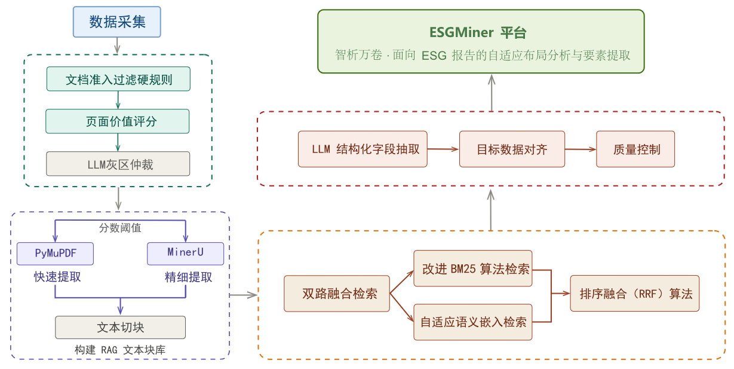
图 1 技术路线图
本方案在完成ESG报告数据采集与指标体系构建的基础上，围绕复杂PDF报告中关键指标难以准确提取的问题，设计了由报告筛选与页面价值评估、重点页分层解析、字段级证据召回与融合排序、大模型结构化提取与质量校验四个核心模块组成的技术框架，并最终通过ESGMiner可视化平台实现结果复核、对比分析与导出应用。
在报告筛选与页面价值评估模块中，从文档级和页面级两个层面进行初步降噪。文档级准入过滤主要判断输入文件是否为目标ESG报告，通过读取PDF文件名称及前两页文本内容，结合ESG关键词词典与排除规则，对报告类型进行初步识别，以减少无效文档进入后续流程。对于通过筛选的报告，进一步开展页面级内容特征扫描，从文本长度、数字密度、ESG关键词命中、年份信息、表格结构特征和目录惩罚信号等维度计算页面信息密度评分，并结合LLM灰区仲裁机制，对规则方法难以判断的页面进行语义复判，从而识别潜在高价值页面。
在重点页分层解析模块中，根据页面价值评估结果采用差异化解析策略。对于低价值或结构简单页面，采用PyMuPDF进行快速文本提取，以控制计算成本；对于高价值页面、复杂表格页面、扫描页面及图文混排页面，则生成重点页子PDF，并调用MinerU进行深度版面解析，以尽可能保留表格结构、阅读顺序和视觉语义关系。不同解析通道的输出结果经过统一规范化处理后，被切分为标准文本块，为后续RAG检索和字段抽取提供基础。
在字段级证据召回与融合排序模块中，以预定义的60字段ESG指标体系为依据，为各指标字段构建检索查询，并通过查询改写生成多样化语义表达。检索过程采用BM25规则检索与Embedding语义向量检索相结合的双路召回方式，并利用互惠排序融合方法对多源检索结果进行统一排序，从而提升关键证据片段的召回准确性和鲁棒性，为大模型字段抽取提供更可靠的上下文依据。
在大模型结构化提取与质量校验模块中，模型基于召回证据调用大语言模型进行批量字段抽取，将非结构化报告文本转化为JSON或CSV格式的结构化结果。同时，进一步对抽取结果进行目标年份对齐、字段一致性检查、缺失值识别和逻辑冲突校验，以提升结果的可靠性和可用性。经过质量校验后的结构化数据将接入ESGMiner平台，支持用户进行字段级人工复核、修改、指标对比和结论导出，形成自动抽取与人工校验的闭环处理机制。
总体而言，本方案构建的技术框架是一套面向复杂ESG报告的分层过滤与智能抽取系统。通过多阶段协同机制，在降低无效解析成本的同时，提高关键ESG指标的提取质量，为ESG信息披露分析、企业可持续发展评价等提供参考。
  - 应用场景
本方案围绕ESG报告的自适应布局分析与数据智能提取展开，应用对象并不局限于单一部门，可延伸到企业ESG管理、投资机构分析、监管部门审查、研究机构数据分析以及ESG数据服务平台建设等场景。通过将非结构化PDF报告中分散的信息整理为结构化JSON或CSV数据，模型可以减少人工查找和重复整理的工作量，也能提高后续查询、复核和分析的效率。
对企业而言，这套流程可以用于ESG报告编制、自查以及历史数据管理。企业在整理历年ESG报告时，往往需要反复查找环境、社会和治理相关字段，而模型能够将这些字段集中提取出来，形成可复核、可追溯的数据档案。在此基础上，企业可以进一步检查关键指标是否缺失，披露口径是否一致，证据来源是否清晰，从而为后续报告编制、同行对标和内部可持续发展管理提供数据参考。
投资机构更关注ESG数据在企业筛选和风险识别中的作用。实际分析过程中，投资机构通常需要从大量企业报告中提取碳排放、能源使用、员工结构、供应链责任、董事会结构、合规治理等指标，用来判断企业长期价值和潜在风险。如果这些信息能够通过自动化抽取和标准化输出完成整理，就可以减少人工阅读长篇报告的时间消耗，也能让不同企业之间的横向比较和量化分析更加方便。
监管部门面对的主要问题，是企业ESG信息披露数量增加、格式差异较大、披露深度不一致。随着可持续发展信息披露要求逐步细化，单纯依靠人工审查已经很难高效处理大量报告。模型对报告进行批量解析后，可以辅助识别关键议题披露缺失、指标异常、证据不足或表述不规范等情况，为监管科技建设和信息披露质量评估提供基础数据。
在研究机构的数据分析工作中，结构化ESG数据可以用于行业ESG研究和趋势分析。研究人员能够基于模型输出结果，开展跨企业、跨行业、跨年度比较，观察不同行业在环境治理、社会责任和公司治理方面的变化特征。对于政策研究、行业报告和学术分析而言，这类数据可以减少前期资料整理压力，也能为后续分析提供相对稳定的材料基础。
- ESG报告数据处理与指标体系构建
  - 数据获取
本方案以公开披露的ESG相关报告为处理对象，核心数据来源为中国证监会指定信息披露平台巨潮资讯网（www.cninfo.com.cn）。采集范围覆盖金融、房地产、制造、能源、科技、消费等行业，共形成200份报告样本，并为每份报告建立来源清单，至少记录公司名称、证券代码、报告年份、公告标题、来源地址和下载时间，为后续复核、更新与责任追溯提供依据。
采集模块按照公开披露接口规范设置必要请求头，通过访问间隔、失败重试和状态记录维持批量任务的连续性。针对巨潮资讯网的动态加载特性，本方案的技术采用基于urllib库的底层HTTP通信机制。模型通过构造符合网站API规范的POST请求，直接与后端数据接口进行交互，精准传递包含关键词、日期范围及分页参数的Payload数据，从而高效获取JSON格式的公告元数据。随后，利用html与re模块，系统检查扩展名、文件大小、PDF可读性及下载完整性；请求超时、下载失败或文件损坏时记录原因并进入重试或人工补采队列。该过程将已发现公告与可进入处理的数据文件分开管理，避免异常文件直接进入抽取环节。
进入ESGMiner平台前，文档准入模块还会依据文件名与前两页文本进行目标报告识别，并对重复文件执行SHA-256校验。非目标报告生成结构化跳过记录，重复文件返回既有任务信息，通过校验的PDF才进入异步处理队列。该环节能够较为有效的进行产品输入质量控制，有利于后续特征提取。
  - ESG指标体系构建说明
本方案面向A股上市公司构建60项跨行业核心ESG指标，指标选择依次遵循高频披露、可结构化表达、可人工复核和跨企业可比四项原则。体系不追求穷尽行业全部披露事项，而是优先纳入监管与市场关注度较高、报告中具有可定位证据、能够形成统一字段口径的指标，作为企业批量治理与持续维护的数据标准。
指标体系由环境、社会、治理三类组成：环境维度22项，覆盖温室气体排放、能源、水资源、废弃物及生态保护；社会维度28项，覆盖员工发展、安全健康、供应链、客户与社区责任；治理维度10项，覆盖董事会结构、廉洁合规、风险管理与信息披露。三类指标及其议题关系如图 2所示。
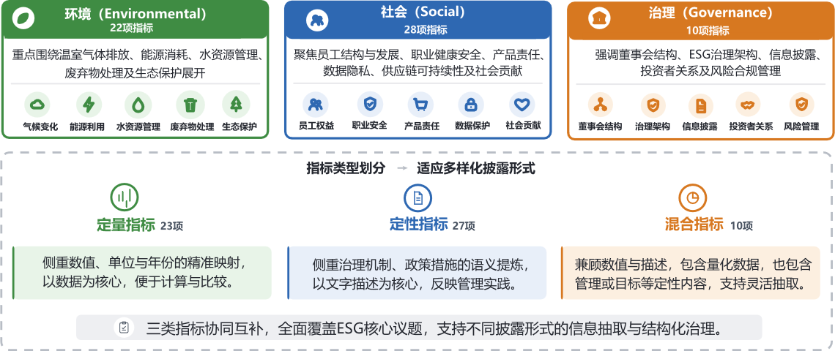
图 2 ESG指标体系框架图
按照披露形态，60项指标进一步分为23项定量指标、27项定性指标和10项混合指标（图 2、图 3）。定量指标要求数值、单位与年份对应；定性指标记录机制、政策或举措的证据摘要；混合指标同时保留量化结果与配套说明。分类结果用于约束字段输出类型，并使不同企业报告能够在同一口径下进入复核和比较流程。
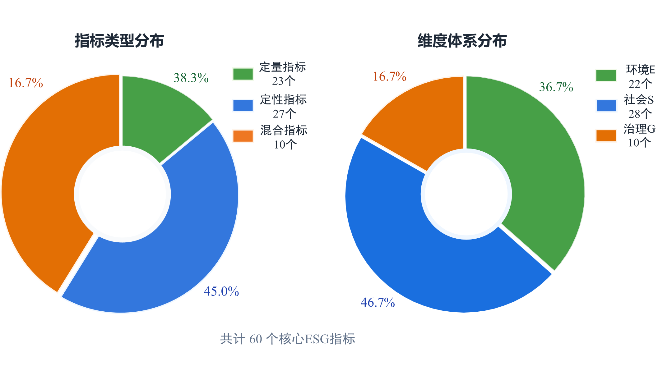
图 3 指标体系分布图
每个字段均由可配置Schema描述，元数据包括标准名称、别名、字段类型、期望单位、目标年份、检索关键词、证据约束和排除词。字段配置将检索线索、抽取要求与质量判断统一在同一数据字典中，便于企业根据披露口径维护别名与单位规则，也便于同一配置复用于不同报告和后续年度批次。
指标的结构化结果同时保留字段值、单位、年份、来源页码、证据文本、置信度与复核状态。后端API以JSON返回任务和字段结果，导出中心面向业务用户生成CSV文件；二者分别服务系统集成与离线分析，避免接口返回与文件下载口径混用。
由此形成的指标体系不仅是抽取清单，也是连接输入文档、证据召回、质量复核和企业数据应用的字段标准，为跨报告统一口径和结果追溯提供可维护的数据基础。
  - 智能提取设计
ESGMiner平台采用分层处理方案，将长篇、复杂版式PDF拆分为输入控制、证据构建、结构化抽取和交付复核四个环节。第二章仅说明各环节的业务目的、输入与输出；页面评分、检索排序和质量阈值等具体实现留至第三章展开。
    - 输入与准入控制
输入为企业批量上传的PDF及其文件元数据。系统依次完成格式与大小校验、PDF可读性检查、SHA-256重复识别和目标报告准入判断；通过校验的文件生成独立任务编号并进入异步队列，未通过的文件保留跳过或冲突原因，用户可在任务列表查看处理状态。
准入环节的输出不是字段结果，而是可处理任务、文件指纹和异常状态。这样既将无关文件隔离在高成本处理之外，也为批量重试、重复识别和运行审计提供统一入口。
    - 分层解析与证据构建
分层解析以页面路由结果为输入。系统保留全文基础文本，并将高价值或复杂版式页面选择性送入深度解析；灰区页面的文本或视觉模型仅判断该页是否需要进入深度解析通道，不直接生成最终ESG字段结果。两路解析结果最终统一为带来源、原页码和块编号的证据文本块。
采用分层方案的原因是报告各页的信息价值与版式复杂度差异较大。基础通道提供全文可检索文本，深度通道补充表格、图文混排与扫描候选页的结构信息；当深度解析未启用或运行失败时，任务仍保留基础文本结果和降级状态，便于继续处理或人工判断。
该环节向下游提供统一证据库，而不提前做字段结论。证据块的来源、页码和块编号将随抽取结果返回，使企业复核人员能够从结构化字段回到报告原文。
    - 结构化抽取与质量闭环
结构化抽取以60项字段Schema和统一证据库为输入。系统为每个字段检索候选证据，再由大语言模型按批次输出字段值、单位、年份、页码、证据和置信度；未披露或证据不足时返回未命中状态，不以推测内容补齐字段。
抽取后系统执行年份、单位、数值格式、来源页码和证据完整性检查，并将置信度或证据链不足的字段标记为待复核。用户可对字段值及其证据进行确认或修改，复核结果与原始输出同时保留，形成“自动抽取—质量标记—人工确认—结果交付”的闭环。
API面向系统集成返回JSON结果，导出中心面向业务使用生成CSV。两类输出均携带复核状态，企业可将自动结果与人工确认结果分开使用，避免低可信字段在未核验情况下进入分析。
    - 企业化交付流程
企业完成运行环境和模型服务参数配置后，可通过标准化部署方式启动系统，并直接使用报告上传、任务处理、字段复核、结果导出和指标分析功能。该定义强调配置式部署与快速上线，不包含用户认证、任意模型零配置接入等现阶段未实现能力。
面向业务用户，ESGMiner平台形成“批量上传PDF—文件校验与去重—异步处理—60字段输出—低可信字段复核—CSV导出或API调用—跨企业对比”的端到端流程，如图 4所示。每一步均保留任务状态或证据记录，异常文件、降级任务和待复核字段均可被识别，而不是与正常结果混合交付。
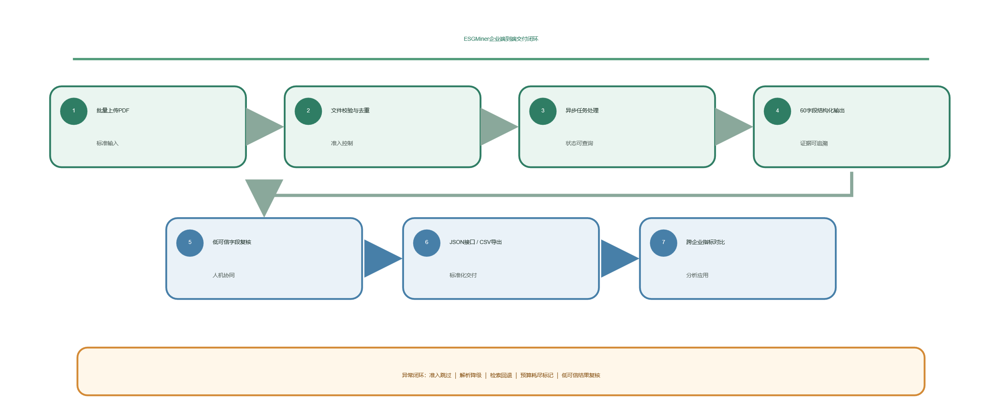
图 4 企业端到端交付闭环图
本章完成了数据来源、指标标准、产品处理流程及评估口径的总体设计。下一章将在此基础上，进一步说明文档过滤、重点页解析、证据召回、大模型抽取与质量校验的具体实现，并结合人工核验结果评价系统性能。
  - 性能评估指标
    - 评估样本构成
评估以“报告—指标”交叉项为基本单位。人工核验先判断原报告是否披露该字段：已披露项进入字段值准确性评价；“未披露”作为独立状态单独记录，不进入已披露字段的值准确率分母。有效样本定义如下：
（公式 1）
式（1）中，N_total表示总核验项，N_report表示核验报告数量，N_field表示每份报告的核验指标数量，N_undisclosed表示经人工确认未披露的项目数，N_effective表示已披露有效样本数。
抽取值相关指标以N_effective为分母；同时单列未披露项目的系统识别结果。该口径适合评价已披露字段的抽取质量，但不能据此评价系统识别“未披露”的能力，因此第三章将明确披露这一评估边界。
    - 核心性能指标
自动直接采纳率用于衡量系统输出中无需人工修改、可直接采纳的正确结果占有效样本的比例，沿用式（2）的计算形式：
 （公式 2）
式（2）中，N_direct表示字段值、计量单位、所属年份与原报告一致，且未被质量机制标记为待复核的结果数量。对于结果正确但被标记待复核的项目，另计入“人工确认后可用率”，不与自动直接采纳率混称。
漏抽率衡量报告中明确披露、但系统未返回有效候选结果的项目占比，计算见式（3）。漏抽记录应与未披露状态分开，避免将“原文没有”误作“系统未找到”。
 （公式 3）
字段串扰率用于度量系统将相邻或语义相近指标的证据错误映射到目标字段的情况，反映检索与抽取阶段的字段边界区分能力，计算见式（4）：
 （公式 4）
除字段串扰外，评估还分别记录数值错误与年份错误：前者指字段归属正确但数值或单位不一致，后者指字段值对应的统计年度不符合目标年份。错误类型采用互斥标注，使各类数量能够汇总到有效样本总数。
表 1 性能评估口径说明
性能指标 | 计算口径 | 说明
自动直接采纳率 | 直接正确结果/有效样本 | 无需人工确认即可采纳
人工确认后可用率 | 直接正确与复核确认正确/有效样本 | 体现人机协同后的可用结果
漏抽率 | 漏抽/有效样本 | 已披露但未返回有效候选
字段串扰率 | 字段串扰/有效样本 | 相邻或近义字段边界混淆
数值错误 | 互斥错误计数 | 值或单位与原报告不一致
年份错误 | 互斥错误计数 | 结果不属于目标统计年度
未披露识别 | 独立记录，不计入值准确率 | 需另行评价未披露判断能力
评价口径汇总见表 1。评估过程保留人工标注、原始输出、复核状态与互斥错误类型，分别报告自动直接采纳率、人工确认后可用率、漏抽情况、字段串扰率、数值错误和年份错误，便于定位系统改进方向。
- 基于RAG与大模型的ESG指标结构化提取算法
第二章界定了数据来源、60项指标标准、产品处理流程与评估口径。本章进入实现层，按照“报告筛选与页面路由—分层解析—字段级证据召回—批次化抽取与质量校验—人工核验”的顺序说明各模块的输入、处理、输出及异常路径。
  - 报告筛选与页面价值评估
    - 报告有效性过滤
报告有效性过滤以PDF文件名和前两页文本为输入。系统规范空白字符后，分别匹配ESG标题正向词集与排除词集：命中正向信号且未命中排除条件时进入页面扫描，否则生成跳过记录并终止该文件的后续处理。
正向词用于识别ESG、可持续发展、环境、社会及治理、社会责任等目标标题；排除词用于识别鉴证声明、摘要、临时公告等非目标文件。该规则由系统模块执行，输出为“通过”或带原因代码的“跳过”状态，不调用大语言模型。
未通过准入的文件保留结构化原因和任务状态，便于用户查看或重新提交；通过准入的文件才进入页级特征扫描。由此将输入质量问题与后续抽取错误分开记录。
    - 页级内容特征扫描
系统对通过准入的报告逐页提取七类特征：文本长度、数字出现频次、年份命中、ESG术语命中、表格信号词命中、类表格行特征和目录索引惩罚。数字、年份和表格信号用于刻画指标密度；低文本页仅作为待进一步判断的候选页，不能直接推断为高价值扫描页。
各项得分设置上限并截断为非负值，得分越高表示该页承载ESG证据的可能性越大。评分规则与当前阈值见表 2，七类特征的加权关系见式（5）。
表 2 评分规则与阈值
特征描述 | 评分增量
文本极少（＜80字符） | +30
表格信号词命中 | +8×命中数（上限+48）
ESG关键词命中≥3个 | +3×命中数（上限+24）
数字密集（≥20） | +3×密度值（上限+24）
类表格行≥3行 | +4×行数（上限+40）
年份词命中 | +3×命中数（上限+9）
目录/索引页 | −15
评分结果仅用于页面路由。高分页通常对应数据汇总表或关键绩效披露页；低分页通常对应封面、目录或叙述页；低文本页和分数居中的页面仍需进入灰区判断。页面信息密度得分定义为：
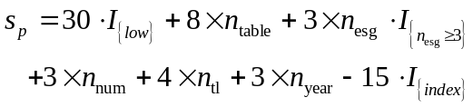 （公式 5）
式（5）中，S_p表示第p页得分；I(·)为示性函数；L_p、T_p、E_p、D_p、R_p、Y_p分别表示低文本标识、表格信号词命中、ESG关键词命中、数字密集程度、类表格行数和年份命中数量；C_p为目录页惩罚标识。
系统将各页得分、特征摘要和原页码写入路由结果。该结果既可供后续选择重点页，也可用于复核为何某页进入深度解析通道。
采用规则先扫描、重点页再深度解析，可将资源优先投入信息密度较高的页面。深度解析成本会随页数持续累积，因此系统还设置重点页数量上限，以防单份长报告占用过多资源。
    - 重点页面识别与灰区页复判
规则评分对高分和低分页面给出初始路由，但中间区间以及部分低文本候选页可能存在歧义，本方案统一称为灰区页面。例如，图文并排的环境绩效页可能因文本稀疏而得分偏低，年份密集的目录页也可能获得较高分数。
系统按上下阈值将页面划分为高价值区、灰区和低价值区，分流机制见图 5、表 3。灰区复判向语言模型或视觉模型提供页面特征摘要，并只接收“是否进入MinerU”及置信度等路由信息；模型不可用、未启用或超过复判页数上限时，系统回退到规则结果并记录回退状态。
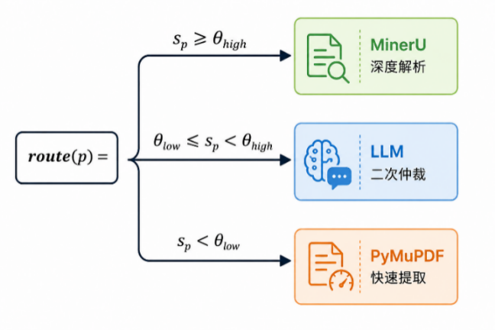
图 5 分流机制图
表 3 各区间处理策略
区间 | 触发条件 | 处理策略 | 典型页面类型
高价值区 | $$s_{p}≥θ_{high}$$ | MinerU  深度解析 | ESG数据表、关键绩效表
灰区 | $$θ_{low}≤s_{p}<θ_{high}$$ | LLM语义仲裁后再分流 | 图文混排页、定性披露段落
低价值区 | $$s_{p}<θ_{low}$$ | PyMuPDF  快速提取 | 封面、目录、致辞、宣传页
灰区模型不输出最终ESG字段，也不替代第三节的证据召回。其唯一职责是补充页面路由决策，使深度解析调用保持在可配置范围内。
  - 基于重点页的分层解析
    - 页面路由结果生成
页面评分与灰区复判完成后，系统输出按原页码排列的路由清单，记录每页得分、处理通道和路由依据。高价值页面优先进入深度解析候选集；当候选页超过配置上限时，仅保留排序靠前的页面，避免资源失控。
“覆盖全文所有页面”是指PyMuPDF对全文提供基础文本处理，并不表示所有页面都进入MinerU。深度解析候选页当前设置最大页数上限，用于约束复杂页面处理范围；超过上限的页面仍保留基础文本和路由记录。
    - 重点页子PDF生成
系统依据路由清单抽取重点页，候选对象包括ESG指标表、环境绩效表、员工数据表、治理结构表以及可能包含信息的低文本页。页面选择保留原始页码，不改变证据定位口径。
系统使用PyMuPDF按原页码顺序生成重点页子PDF，作为MinerU的输入；与此同时，原始PDF仍由PyMuPDF提取全文基础文本。子PDF只缩小深度解析范围，不替代原报告，也不改变原始页码与证据页码的映射。
子PDF生成失败时，任务记录异常并继续使用全文基础文本；生成成功后才进入MinerU，便于将文件处理错误与解析工具错误分别定位。
    - 深度解析、文本融合与降级
完整生产模式下，系统对重点页子PDF调用MinerU，补充多列表格、图文混排、跨行跨列指标表等复杂版式信息，并将结果映射回原始页码。为适应低资源环境，MinerU采用选择性调用且可配置启停，而非所有部署环境默认全量运行。
系统将PyMuPDF全文基础文本与MinerU重点页结果统一转换为文本块，每个文本块记录source、page、chunk_id和text。两路内容允许在同一页并存，检索阶段可根据来源和字段特征选择证据，复核阶段也能识别证据来自基础解析还是深度解析。
在低配演示模式、MinerU未启用或调用失败时，系统保留PyMuPDF文本块并标注降级状态，后续检索和抽取仍可继续；企业可依据任务日志决定是否补充深度解析后重跑。
  - 字段级证据召回与融合排序
字段级证据召回按照“文本块构建—查询改写—BM25与Embedding双路召回—RRF融合—字段重排—Top-K输出”执行。该顺序既保留专业术语的精确匹配，也补充同义表达的语义召回，并通过字段级约束减少同表相邻指标之间的证据串扰。
    - 文本块构建与查询改写
两路解析文本进入统一切块：PyMuPDF连续文本块按约1200字符组织，MinerU Markdown块为尽量保留表格行列关系按约1600字符组织，相邻块保留重叠区域。块大小描述的是索引单元，不等同于最终送入大语言模型的证据长度。
每个文本块封装来源通道、原始页码、块编号和正文（表 4）。检索命中的证据在进入抽取提示前再按配置截取，当前单条上下文上限约1800字符。因此，1200、1600和1800分别对应两类索引块与抽取上下文上限，三者用途不同。
表 4 文本块库结构
字段 | 含义
chunk_id | 文本块唯一编号
source | 来源解析通道
page | 所属原始页码
text | 文本块正文内容
查询改写依据字段标准名称、别名、必备证据词、领域词和期望单位生成不超过8条扩展查询。确定性改写不额外调用大语言模型，并将同一字段的检索线索约束在其Schema内。
    - 双路召回与本地回退
（1）查询改写与BM25召回
BM25路径接收改写后的多条查询，对专业术语、单位与表头短语进行稀疏检索。该路径适合定位“范围一”“tCO2e”等低频但区分度较高的线索，当前候选集合按配置截取。
（2）BM25得分
BM25对词频、逆文档频率和文本块长度进行归一化，作为稀疏检索的基础得分，并叠加字段短语和期望单位等奖励。其计算形式如下：
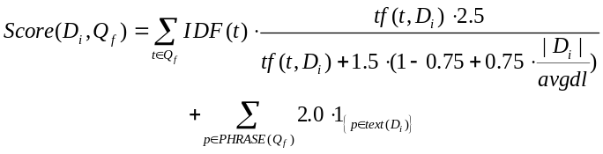 （公式 6）
式（6）中，q为字段查询，d为文本块，f(t,d)表示词项t在d中的频次，|d|与avgdl分别表示文本块长度和平均长度，k1、b为调节参数。字段短语、单位与必备词用于后续重排，不改变BM25基础公式。
（3）Embedding语义召回与本地回退
Embedding路径使用配置的语义向量服务召回跨表述证据。接口不可用、请求失败或未配置时，系统回退到本地字符n-gram TF-IDF余弦检索，并在任务日志中记录回退状态。该回退能力维持检索流程连续性，但不等同于线上Embedding服务的语义效果，企业可据日志决定是否重跑。
    - RRF融合、字段重排与Top-K输出
BM25、Embedding或本地回退路径的分数尺度不同，因此系统依据候选名次采用互惠排序融合（RRF）统一排序：
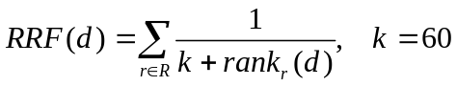 （公式 7）
式（7）中，R为检索路径集合，rank_r(d)为文本块d在路径r中的名次，k为平滑常数。融合后，系统依据目标字段名称、别名、必备词、期望单位和排除词进行字段级重排，并输出Top-K证据。字段专属奖励与排除约束可降低同一表格中相邻字段共用上下文造成的串扰。
  - 大模型结构化提取与质量校验
    - 批量字段抽取
字段抽取采用批次化调度，不将“多字段同批处理”描述为并发。当前60个字段默认每批6个字段，每份报告最多12次大语言模型调用，每个字段使用检索阶段返回的Top-K证据，处理流程见图 6。
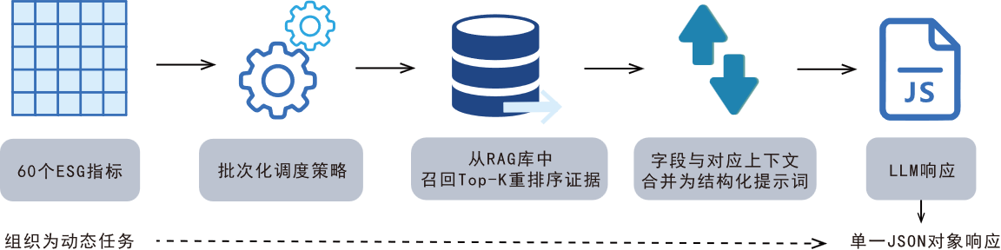
图 6 LLM字段提取流程图
系统将同批字段及其证据组织为结构化提示，约束大语言模型只依据召回证据输出JSON。定量字段返回值、单位和年份，定性字段返回证据摘要；证据不足或报告未披露时返回未命中状态。每条结果同时记录来源页码和证据，供后处理与人工复核使用。
    - 目标年份对齐
ESG报告常同时列示多个年度数据，系统在后处理阶段校验字段值与目标年份的对应关系。当前配置默认以2024年为目标年份，不能据此宣称对任意年度无需配置即可适配。
系统从证据文本中识别年份信息，并将字段结果与配置的目标年份比较。报告文件名、首页标题和发布日期可作为人工复核线索，但最终校验以当前任务配置为准，避免把披露日期或历史事件年份误作统计年份。
年份一致时保留结果；存在年份偏移、年份缺失或跨年度表格定位不清时，系统标记年份异常并降低复核优先级中的可信等级，不把不确定结果直接作为目标年度数据交付。
对跨年度表格，系统结合证据中的年份与数值邻近关系进行校验；无法建立清晰对应关系时进入人工复核。该机制用于暴露年份风险，而不承诺自动消除所有跨年误配。
    - 证据链评分与复核优先级
系统将模型置信度归一化至0—1区间，并从字段名匹配、数值命中、单位命中、年份命中、页码存在性和证据完整性六个维度计算证据链得分。置信度低于0.7或证据链得分低于50的字段进入重点复核；单位异常、年份异常和缺少页码分别保留质量标记，便于用户按风险排序处理。
    - 调用预算与异常降级
系统将单份报告的大语言模型调用上限设置为可配置的资源使用边界，当前默认最多12次。预算耗尽时，剩余字段返回带原因的空结果；调用失败时记录错误并允许任务重跑。解析工具失败、Embedding接口失败、缺少页码、单位或年份异常均保留对应状态，避免异常被静默写入正常结果。
  - 模型性能与工程可用性验证
本次评估采用人工逐字段核验，共检查100项，其中16项经人工确认原报告未披露，84项为已披露有效样本。84项按互斥类别统计：56项自动正确且可直接采纳，12项结果正确但被质量机制标记为待复核，12项字段串扰，3项数值错误，1项年份错误，数量合计为84项。
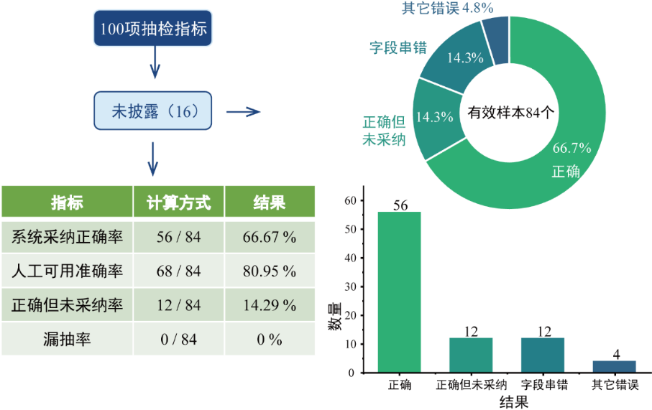
图 7 结构化提取人工核验结果
如图 7所示，56项自动正确结果占84项有效样本的66.67%，统一称为“自动直接采纳率”；再加上12项经人工确认正确的待复核结果，可用结果共68项，占80.95%，统一称为“人工确认后可用率”。80.95%不表述为模型准确率，其含义是质量标记与人工确认共同作用后的可用结果比例。
错误中，字段串扰12项，占有效样本14.29%，主要表现为同表相邻行列的证据被映射到错误字段；数值错误3项，占3.57%；年份错误1项，占1.19%。本次小样本未观测到漏抽，但该观察不能外推为系统无漏抽，也不能替代更大规模、跨行业和跨版式测试。
该结果表明，当前系统可将一部分字段直接交付，并通过质量标记将另一部分结果交由人工确认；字段串扰仍是主要改进方向。评估样本规模较小，且16项“未披露”只由人工确认后从值准确率中剔除，尚未对系统识别未披露状态的准确性进行独立评价。
工程可用性不仅取决于正常路径，还取决于输入异常、外部服务失败和资源预算耗尽时是否给出可识别结果。表 5汇总现有企业运行能力及降级策略。本文所称“配置式部署、快速上线”是指：企业完成运行环境和模型服务参数配置后，可通过标准化部署方式启动系统，并直接使用报告上传、任务处理、字段复核、结果导出和指标分析功能。
表 5 企业运行能力与降级策略
运行场景 | 系统能力 | 异常或边界 | 用户获得的结果
非目标报告 | 规则准入与主动跳过 | 未命中正向词或命中排除词 | 跳过状态与原因代码
重复文件 | SHA-256识别 | 历史任务存在相同文件指纹 | 冲突提示与既有任务信息
批量处理 | 批量上传与异步任务 | 单个任务失败不替代其他任务结果 | 独立任务编号与状态查询
复杂页面 | MinerU选择性调用 | 页数上限、未启用或调用失败 | 基础文本、路由及降级状态
语义检索 | Embedding接口 | 接口失败或未配置 | 本地字符n-gram TF-IDF回退记录
字段抽取 | 报告级LLM调用预算 | 预算耗尽或模型调用失败 | 带原因的空结果及重跑依据
质量控制 | 低可信字段重点复核 | 置信度＜0.7或证据链＜50 | 待复核标记、证据与页码
结果交付 | API返回JSON，导出中心提供CSV | 仅完成任务可导出 | 系统集成或离线分析数据
部署上线 | Docker Compose配置式部署 | 需配置运行环境与模型服务参数 | 标准化启动与平台功能入口
上述算法与工程机制完成了从PDF输入到结构化结果、质量标记和复核数据的后端闭环。下一章将进一步说明这些能力如何通过ESGMiner平台转化为面向非技术用户的报告管理、结果复核、指标分析与数据导出功能。
- ESGMiner平台设计与实现
在完成后端抽取的工程化封装之后，进一步开发了一套面向用户操作的前端交互平台，基于React框架，通过组件化架构将报告上传、任务监控、结果复核与数据导出四项核心功能有机整合于同一界面之中。该平台以FastAPI后端所暴露的RESTful接口为数据来源，采用轮询机制实时同步任务状态，从而为用户提供从PDF上传到结构化结果落盘的全流程可视化操作体验。本方案所开发的模型部署于阿里云服务器，域名为https://esgminer.fun。
  - 首页模块设计
ESGMiner首页（如图 8）作为平台的入口页面，主要用于展示系统定位并引导用户进入核心功能。平台设置“上传报告”“查看报告对比”和“进入工作台”三个操作入口。其中，“上传报告”用于进入报告上传与解析流程，“查看报告对比”用于跳转至指标对比模块，“进入工作台”则进入平台内部总览页面。
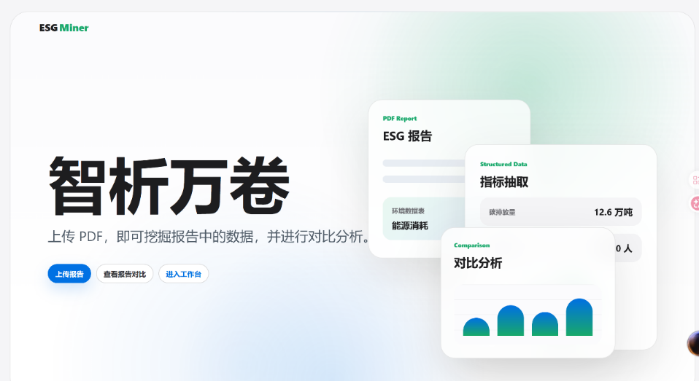
图 8 ESGMiner首页
工作台整体采用顶栏导航与左侧边栏双栏目的布局范式，顶栏固定展示Logo与总览、报告管理、结果复核、指标对比、导出中心这五大功能入口，左侧边栏提供与顶栏对等的快速跳转路径，两者协同，构成用户在不同工作场景之间切换的主要选项卡。总览页面（如图 9）在页面顶部以四格卡片形式呈现系统关键运行指标，依次为历史报告任务总量、已成功完成的任务数量、失败或被跳过的任务数量，以及当前报告内待复核字段数量与平均置信度。总览页面下方同步展示最近八条任务的摘要列表，用户可单击任意条目直接跳转至该报告的复核界面，实现了信息汇总与操作入口的就近聚合。上述统计量均基于前端状态实时计算而得，任务列表每4秒触发一次后端轮询以保持数据同步。系统状态消息以副标题形式实时渲染于页面标题区，使操作反馈得以在不打断用户视线流的前提下完成传达。
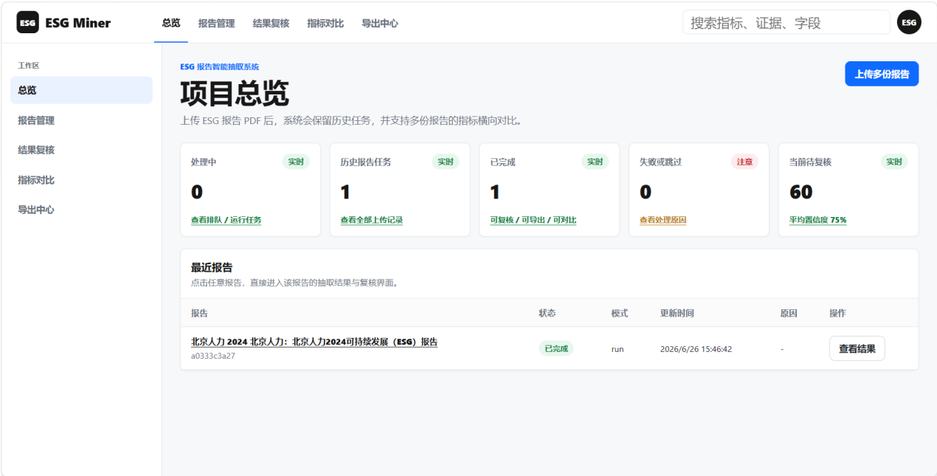
图 9 项目总览页
顶栏右侧设有全局搜索框，支持对指标名称、证据文本与字段键值的跨维度模糊匹配，为用户在大规模抽取结果中定位目标字段提供了必要的检索入口，能够满足提升用户对多指标、多维度的检索需求，提升查询效率。
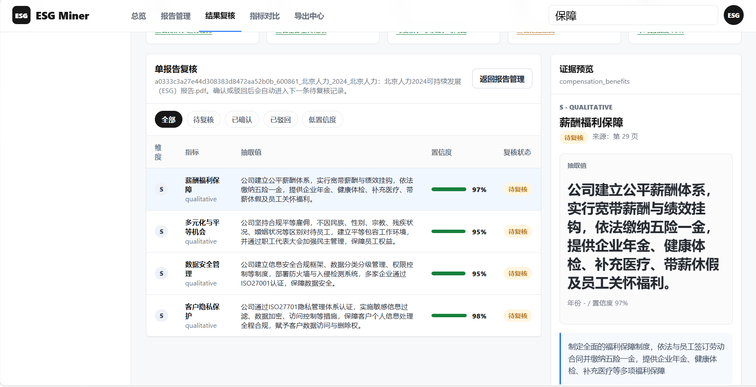
图 10 橙色预警效果
由图 10所示，系统对失败和跳过类任务设置了专属的橙色预警样式，与正常完成状态形成视觉区分，并将跳过原因通过中文化翻译逻辑映射为可读提示，从而使异常输入处理结果对非技术用户保持透明，清晰明了。
  - 报告管理模块
报告管理页面（如图 11）承担批量PDF上传与任务生命周期管理的职责。系统通过隐藏的文件选择控件支持多文件同时上传，并将多份PDF以批量接口一次性提交至后端，由FastAPI为每份报告独立创建异步抽取任务。
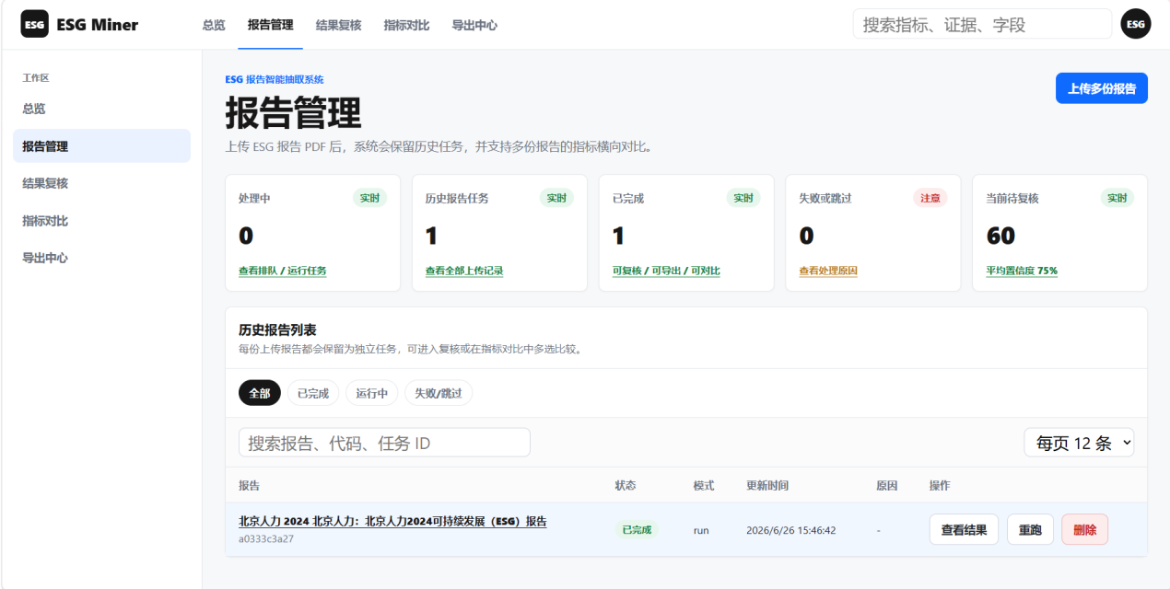
图 11 报告管理页
任务列表各列依次展示文件名、当前状态徽章、处理模式、最后更新时间、中文化跳过原因及操作按钮组。系统针对重复上传场景实现了SHA-256哈希校验，当检测到历史任务已处理同一份报告时，后端返回409冲突状态码，前端随即解析结构化错误体并向用户呈现原任务编号与状态，从而避免冗余计算资源的浪费，也提示用户，减少用户的重复工作量。
任务列表支持按完成状态、运行状态与失败状态三类标签进行筛选，配合顶栏搜索框可在数十份历史任务中快速定位目标报告。此外，系统为每条任务提供独立的“重跑”与“删除”操作，前者将任务状态重置为排队并重新触发后端流水线，后者则在用户二次确认后级联清理上传文件与输出目录，保障存储资源的有序回收。
  - 结果复核模块
结果复核页面（如图 12）是系统核心工作界面，采用左右分栏布局：左侧为字段列表面板，右侧为单字段证据预览与编辑面板。字段列表以表格形式呈现所有60个预定义ESG字段的抽取结果，各行依次展示E、S、G维度分类，指标名称、抽取值、置信度进度条及当前复核状态徽章。置信度以百分比数值配合色彩区分的进度条可视化表达。低于70%阈值的字段触发橙色预警渲染，提示人工重点核查。系统支持按复核状态多维筛选，并与全局搜索联动，使审核人员能够优先处理高风险字段。
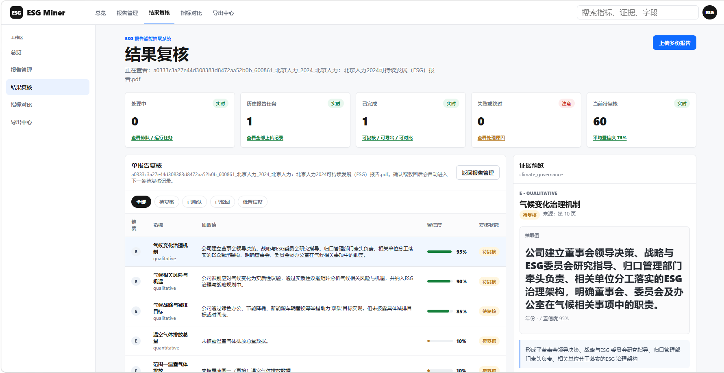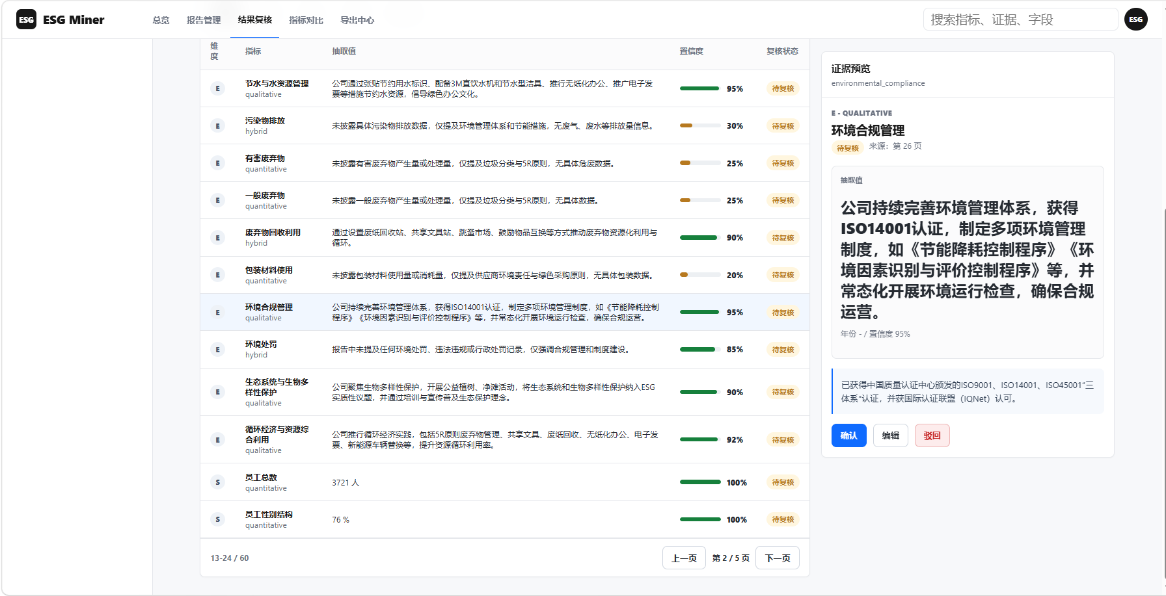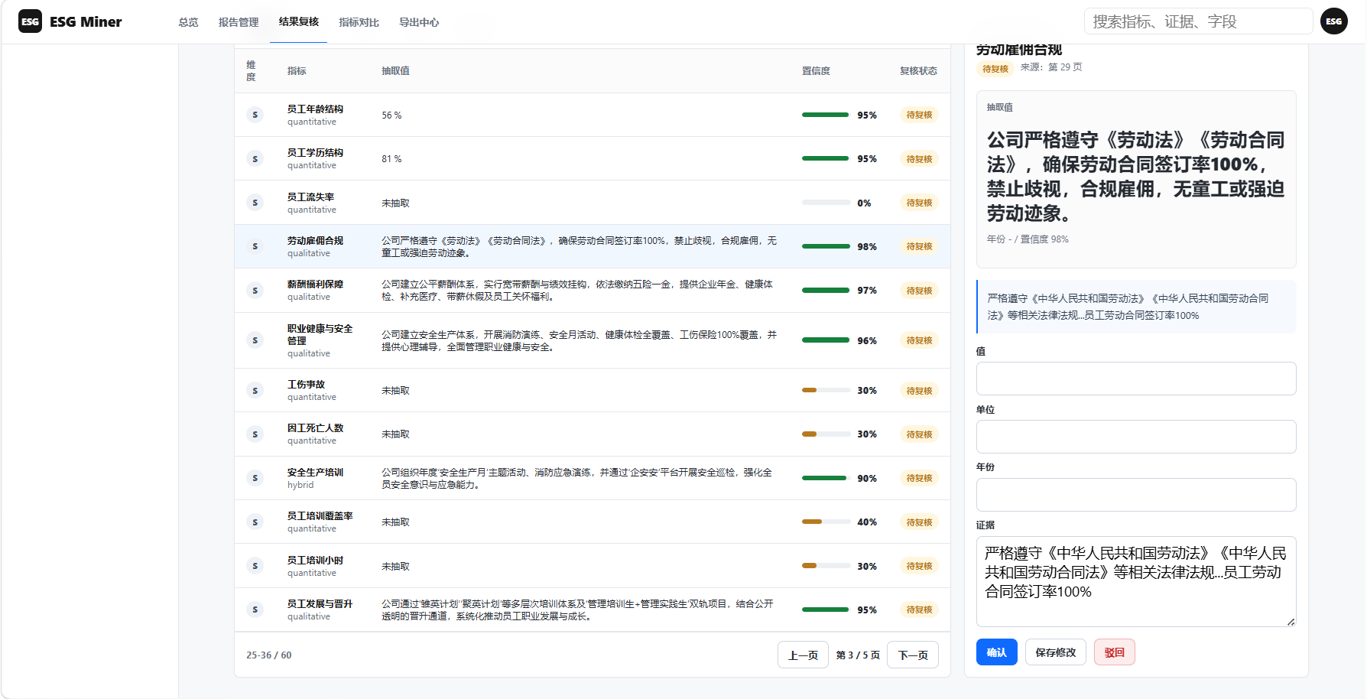
图 12 结果复核页
右侧证据面板在用户点击字段后动态渲染该字段的详细抽取上下文，依次展示抽取值与单位年份、包含来源页码的原文短证据、大语言模型返回的证据原文，以及可展开的完整RAG召回上下文列表。用户可点击“编辑”按钮进入内联表单模式，对值、单位、年份与证据字段逐项修正，修正完成后提交“保存修改”操作，系统将以Edited状态写入后端复核记录并实时刷新字段列表。“确认”与“驳回”操作执行后，系统自动识别当前报告中下一条状态为待审核，且行号靠后的字段并跳转聚焦，从而将人工复核流程压缩为键鼠连续操作的流水线模式，显著降低单字段审核的交互成本。
  - 指标对比与导出模块
指标对比页面（如图 13）允许用户从当前报告的抽取结果中选取任意字段，以表格形式横向呈现该字段的抽取值、单位、年份及置信度，为同一指标在不同报告间的纵向比对提供数据底座，后续可扩展为跨报告聚合视图。
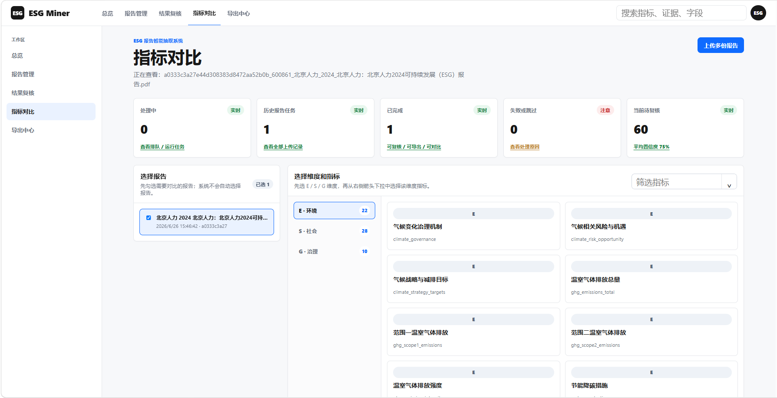
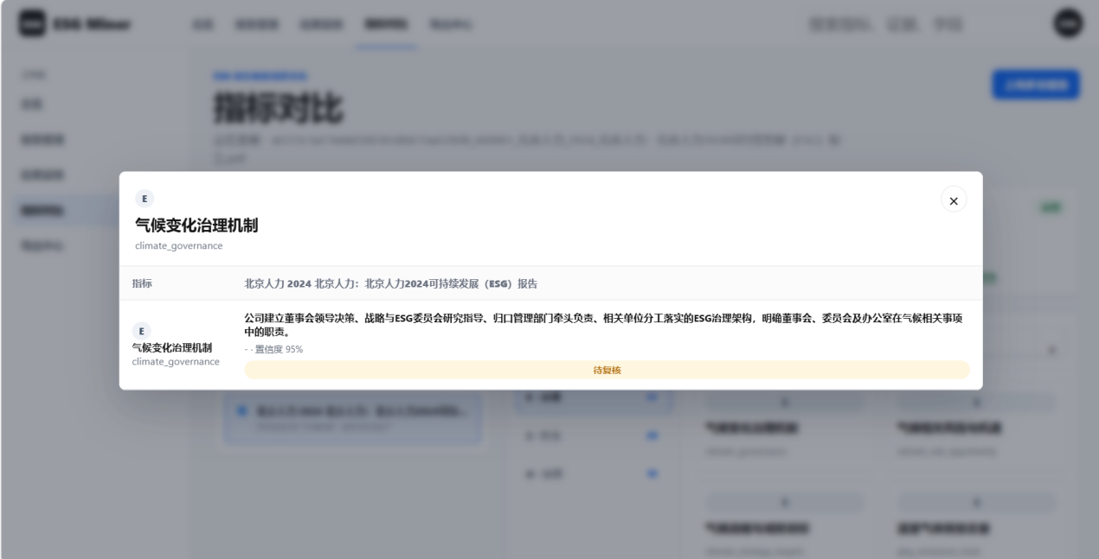
图 13 指标对比页
导出中心页面（如图 14）以任务列表为索引，为每份已成功完成的报告提供独立的CSV下载按钮，所下载文件包含原始抽取值、复核后的修正值、复核状态与证据来源等字段，形成可直接用于后续统计分析的结构化数据产品。对于失败或仍在处理中的任务，导出按钮处于禁用状态，从而在交互层面强制保障数据完整性。
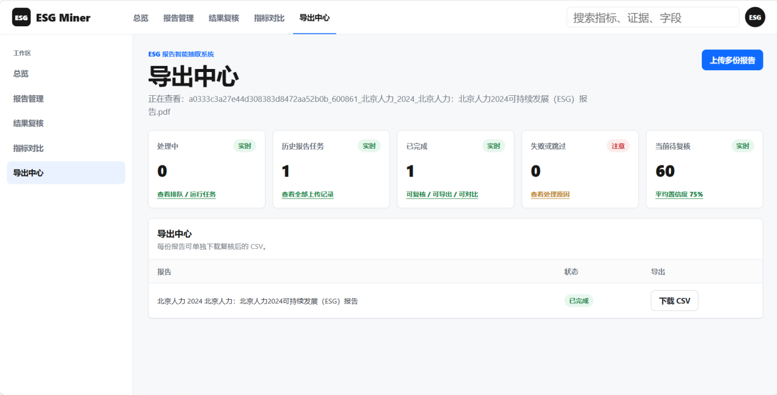
图 14 导出中心
综上，该前端平台通过组件化架构将后端抽取能力封装为直观的任务管理与字段复核工作流，以RESTful接口实现前后端松耦合，有效弥合算法系统与终端非技术用户之间的操作鸿沟。平台部署于云服务器，支持多报告批量上传、实时状态监控及结构化数据导出，使ESG报告的信息抽取技术转化为可面向监管合规、投资决策及企业ESG治理等多元业务场景的标准化数据生产工具，显著降低非技术用户的使用门槛，提升大规模报告处理的工程落地效率与业务适配性。
- 应用价值
  - 经济效益分析
（1）服务企业ESG管理，降低数据治理成本
企业在编制ESG报告、开展可持续发展评价及内部绩效管理过程中，需要持续整理环境、社会和治理等多维度数据。由于不同部门数据来源分散，报告版式复杂，人工查阅和录入工作量较大，数据更新效率较低。针对这一问题，本方案建立了覆盖60项核心ESG指标的统一抽取体系，能够自动完成ESG报告解析、指标识别和结构化整理，并保留每项指标对应的原文证据、来源页码和可信度信息。平台对于置信度低于70%的字段自动提示人工重点复核，对于证据链评分低于50分的结果自动标记为弱证据链，帮助企业快速定位需要确认的数据，提高人工审核效率。整理后的数据支持JSON、CSV等标准格式导出，可直接用于企业ESG报告编制、内部绩效评价、历史数据归档、同行业对标分析以及可持续发展管理，实现企业ESG数据的统一管理和持续更新，减少重复性数据整理工作，降低长期运营成本，提高企业数字化管理水平。
（2）支撑投资机构分析，提高研究效率
投资机构、证券研究机构及咨询机构在开展ESG评价、企业价值分析和投资决策时，需要持续收集大量上市公司的ESG报告，并提取环境、社会和治理等关键指标。由于不同企业采用的披露标准、指标名称和版式结构存在差异，传统方式主要依赖人工阅读报告并整理数据，不仅耗时较长，而且容易因统计口径不同影响数据的一致性，增加了前期数据整理成本。本方案能够自动识别ESG报告中的重点内容，并输出包含指标名称、指标数值、计量单位、所属年份、原始证据、来源页码及可信度评价的结构化结果。平台采用检索增强生成与大语言模型相结合的信息抽取方式，对每项指标均保留完整的证据来源，方便分析人员快速验证数据真实性，减少重复查阅原始报告的工作量。导出的结构化数据可直接应用于企业横向比较、行业统计分析、ESG评级模型构建、量化投资研究及风险评价等工作，提高数据利用效率，使研究人员能够将更多精力投入企业分析和投资决策，提高研究工作的质量和效率。
（3）支撑ESG数据服务平台建设，提升数据服务能力
近年来，ESG评级机构、咨询机构和数据服务平台需要持续处理大量来自不同企业、不同行业及不同年度的ESG报告，并构建统一的ESG数据库。由于不同企业报告格式差异较大，传统数据采集主要依赖人工维护，数据库更新周期较长，随着报告数量不断增加，数据维护成本和人工投入持续上升。本方案支持ESG报告批量上传、自动解析、异步任务管理、结果复核及标准化数据导出，并采用SHA-256算法自动识别重复文档，避免重复解析同一报告，提高平台资源利用效率。依托统一的60项核心指标体系，平台能够将不同来源的ESG报告转换为标准化数据资源，实现多企业、多年度数据的统一管理和持续更新。平台输出的数据可直接应用于ESG评级、咨询服务、数据库建设及数据产品开发，为ESG数据服务平台提供稳定、规范的数据来源，降低数据维护成本，提高数据服务能力和平台运营效率。
  - 社会效益分析
（1）支撑监管部门审查，提高信息披露监管效率
随着ESG信息披露制度不断完善，监管部门需要对越来越多的企业ESG报告开展审核，重点关注企业环境治理、社会责任履行和公司治理等方面的信息披露情况。由于不同企业采用的披露框架、版式设计和指标表达方式存在差异，传统人工审核方式需要逐页查阅报告并核对相关内容，审核效率较低，也难以保证审核标准的一致性。本方案能够自动完成ESG报告解析和重点指标提取，并保留每项指标对应的原文证据、来源页码及可信度评价，为监管人员提供可追溯的数据依据。当字段置信度低于70%或证据链评分低于50分时，平台自动提示重点复核对象，帮助监管人员快速定位需要重点审核的信息，提高审核工作的针对性和规范性。同时，统一的结构化数据能够支持企业间横向比较、年度变化分析及行业统计，为ESG信息披露数字化监管提供可靠的数据支撑，进一步提升监管工作的效率和科学性。
（2）支撑研究机构数据分析，促进科研创新
高校、科研院所及研究机构在开展绿色金融、企业可持续发展、环境经济学及ESG评价等研究时，通常需要构建覆盖多个行业、多个年份的大规模ESG数据集。传统数据采集方式主要依赖人工查阅报告和逐项录入数据，不仅耗时较长，而且不同研究团队的数据整理方式存在差异，影响研究结果的可比性和可重复性。本方案能够将复杂PDF报告自动转换为标准化结构化数据，并统一不同企业之间的指标表达方式，提高数据的一致性和可比性。平台导出的JSON、CSV数据可直接用于统计分析、机器学习建模、行业比较及长期趋势分析，减少前期数据整理和清洗工作。同时，每项指标均保留原始证据和来源页码，方便科研人员快速核查数据来源，提高研究数据的可信度和可复现性，为ESG相关理论研究、模型研究及政策研究提供可靠的数据基础。
（3）促进ESG数据共享，拓展智能文档处理应用
ESG数据是绿色金融、绿色投资和企业可持续发展的重要基础。本方案通过建立统一的ESG指标体系，对不同来源、不同格式的ESG报告进行标准化处理，实现结构化数据统一组织和规范输出，提高ESG数据的一致性、可比性和共享能力，为企业、投资机构、监管部门及科研机构之间的数据交换提供便利。同时，本方案融合文档智能解析、大语言模型和检索增强生成等人工智能技术，形成了较完整的复杂文档智能处理流程。除ESG报告外，该技术还可扩展应用于上市公司年度报告、社会责任报告、招股说明书、政府公开文件及行业统计报告等复杂文档处理场景。通过适配不同领域的指标体系和业务规则，可进一步提升复杂文档结构化处理能力，为数字化信息管理、数据治理及智能数据服务提供可推广、可复制的技术方案，推动人工智能技术在更多行业中的实际应用。
- 优化与展望
本平台已实现ESG报告的自动解析、智能信息提取和结构化输出，能够完成复杂PDF文档中ESG关键信息的识别与管理，在企业ESG管理、投资分析、监管审查及科研数据分析等场景具有良好的应用价值。但随着ESG信息披露要求不断提高，以及复杂文档类型日益丰富，平台在文档解析能力、信息检索效率和结果可视化等方面仍具有进一步优化空间。
未来，平台将在复杂文档解析能力方面持续优化。当前平台采用PyMuPDF与MinerU相结合的混合解析策略，能够较好地完成文本、图片及普通表格内容的解析，但对于跨页表格、合并单元格较多以及层级结构复杂的表格，部分字段仍需要依赖后续模型进行补充判断。后续将进一步增强MinerU表格结构化结果的利用能力，充分发挥其在复杂表格识别方面的优势，对解析得到的表格结构进行更加精细的处理，提高表格内容的完整性和字段对应关系的准确性，进一步提升环境指标、治理指标等表格类信息的自动提取效果，减少人工复核工作量。
在信息检索模块方面，目前平台采用内存级Embedding向量索引完成语义检索，能够满足当前规模ESG报告的检索需求。但随着企业数量和历史报告持续增加，数据规模不断扩大，内存索引在检索效率、资源占用及持续维护方面将面临更高要求。后续将引入专业向量数据库，构建更加稳定、高效的向量检索能力，实现向量索引的持久化存储、快速更新和大规模相似度检索，提高平台处理海量ESG报告时的检索性能，为后续建设企业级ESG知识库和长期数据积累提供更加可靠的技术支撑。
此外，为了进一步提升平台的人机协同能力和结果可解释性，后续将在结果展示模块中增加PDF页面截图与证据高亮功能。当平台完成ESG指标提取后，可自动定位对应原文位置，并展示相关页面截图，对命中的关键文本进行高亮标注，使用户能够直观查看模型提取依据，无需再次手动翻阅原始报告即可完成数据核查。该功能不仅能够提高企业用户、投资机构和监管部门的数据审核效率，也能够进一步增强模型输出结果的可追溯性和可信度，为人机协同审核提供更加友好的交互体验。
随着大语言模型、多模态文档理解和知识增强技术的不断发展，平台还将进一步提升复杂文档的理解能力和跨文档知识关联能力，探索多年度ESG报告对比分析、企业ESG发展趋势分析、行业知识图谱构建以及智能问答等功能，实现由单篇文档信息提取向企业ESG知识管理和智能分析平台的升级。通过持续优化平台架构和核心算法，进一步提高复杂文档处理效率、信息抽取准确性及平台可扩展能力，为企业ESG数字化管理、绿色金融发展和监管科技建设提供更加可靠的技术支撑，并推动人工智能技术在ESG数据治理和智能文档处理领域的深入应用。

参考文献
- 黄珺, 汪玉荷, 韩菲菲, 等. ESG信息披露：内涵辨析、评价方法与作用机制[J]. 外国经济与管理, 2023, 45(6): 3-18.
- SHEN H T, LIN H H, XIE R Y, et al. ESG in China: A review of practice and research, and future research avenues[J]. China Journal of Accounting Research, 2023, 16(4): 100325.
- 财政部. 企业可持续披露准则——基本准则(试行)[S]. 北京: 财政部, 2024.
- 上海证券交易所. 上市公司自律监管指引第4号——可持续发展报告编制指南[S]. 上海: 上海证券交易所, 2024.
- 深圳证券交易所. 上市公司自律监管指南第3号——可持续发展报告编制[S]. 深圳: 深圳证券交易所, 2024.
- 中国上市公司协会, 中证指数有限公司. 上市公司ESG发展报告(2024)[R]. 北京: 中国上市公司协会, 2024.
- 中国信息通信研究院. 大模型赋能产业发展研究报告(2024)[R]. 北京: 中国信息通信研究院, 2024.
- 中国电子技术标准化研究院. 人工智能大模型产业发展研究报告(2024)[R]. 北京: 中国电子技术标准化研究院, 2024.
- LEE J, KIM M. ESG information extraction with cross-sectoral and multi-source adaptation based on domain-tuned language models[J]. Expert Systems with Applications, 2023, 221: 119726.
- ZOU Y, SHI M Y, CHEN Z J, et al. ESGReveal: An LLM-based approach for extracting structured data from ESG reports[J]. Journal of Cleaner Production, 2025, 489: 144572.
- KANNAN N, SEKI Y. Textual Evidence Extraction for ESG Scores[C]//Proceedings of the Fifth Workshop on Financial Technology and Natural Language Processing. Macau: Association for Computational Linguistics, 2023: 45-54.
- HUANG Y P, LV T C, CUI L, et al. LayoutLMv3: Pre-training for Document AI with Unified Text and Image Masking[J]. IEEE Transactions on Pattern Analysis and Machine Intelligence, 2023, 45(10): 11966-11984.
- KIM G, HONG T, YIM M, et al. OCR-free Document Understanding Transformer[C]//Computer Vision – ECCV 2022. Cham: Springer, 2022.
- LEWIS P, PEREZ E, PIKTUS A, et al. Retrieval-Augmented Generation for Knowledge-Intensive NLP Tasks[C]//Advances in Neural Information Processing Systems. Vancouver: NeurIPS, 2020, 33: 9459-9474.
- OpenAI. GPT-4 Technical Report[EB/OL]. (2023-03-14)[2026-06-28].
- BRONZINI M, NICOLINI C, LEPRI B, et al. Glitter or Gold? Deriving Structured Insights from Sustainability Reports via Large Language Models[J]. EPJ Data Science, 2024, 13(1): 27.
- KANOKOGI M, MORIYAMA H. Extracting ESG Information from Corporate Annual Reports Using Large Language Models[R]. Tokyo: Japanese Society for Artificial Intelligence, 2024.
- PERONA M, SCALVINI L. Automatic Extraction of Suppliers' ESG Compliance Information from Textual Sources: A Literature Review[J]. Applied Sciences, 2026, 16(8): 4024.
- WANG B, XU C, ZHAO X M, et al. MinerU: An Open-Source Solution for Precise Document Content Extraction[EB/OL]. (2024-09-27)[2026-06-28].

